МИНОБРНАУКИ РОССИИ
Федеральное государственное бюджетное образовательное учреждение
высшего образования
«МИРЭА – Российский технологический университет»
РТУ МИРЭА
Институт Информационных технологий

Кафедра Математического обеспечения и стандартизации информационных технологий

Отчет по практической работе №4

по дисциплине «Разработка кроссплатформенных мобильных приложений»

Выполнил:  Студент группы ИКБО-65-23 | Полянский М.Д.
Проверил:  Доцент кафедры МОСИТ | Зырянова С.А.

Москва 2026 г.

1 Цель работы
Изучить прокручиваемые списки ListView, карточки Card и ListTile, а также краткие уведомления SnackBar. Доработать приложение практической работы 3 по теме «Языки программирования»: разместить пять изображений в горизонтальной галерее, пункты с описаниями — в вертикальном списке и выводить название выбранного языка при нажатии на карточку.
2 Задание и исходные материалы
По методическим указаниям требуется: показать изображения со скруглёнными углами в горизонтальном ListView под описанием приложения; ниже разместить вертикальный ListView из карточек с краткими описаниями и иконками слева и справа; по нажатию выводить SnackBar с названием выбранного пункта. Исходной точкой служит собственная практическая работа 3: сохранены тема, пять локальных PNG, шрифт Noto Sans и данные студента.
Я сохранил тему прошлой работы — «Языки программирования» — и дополнил готовый экран двумя списками. В галерее и карточках представлены одни и те же пять языков: Dart, Python, Java, C++ и JavaScript.
3 Основные понятия
ListView — прокручиваемый список. Параметр scrollDirection: Axis.horizontal задаёт горизонтальное направление; по умолчанию оно вертикальное. ListView.builder создаёт элементы по индексам через itemBuilder, а itemCount ограничивает количество элементов. Этот вариант удобен даже при пяти элементах: одна коллекция данных используется и в галерее, и в списке карточек.
ListTile — готовая строка с ведущим значком leading, заголовком title, подписью subtitle и значком справа trailing. Card задаёт фон, форму и внешние отступы строки. В данном приложении вертикальный ListView.builder размещён внутри Expanded: он занимает остаток высоты экрана и прокручивается самостоятельно.
SnackBar — временное уведомление, которое выводит ScaffoldMessenger. При повторном выборе предыдущий SnackBar сразу удаляется, чтобы новое название не ожидало конца его показа. Состояние _selectedIndex хранится в State и подсвечивает последнюю выбранную карточку.

4 Подготовка проекта
Создан проект Flutter practice4. Из проекта практики 3 перенесены пять PNG-файлов — dart.png, python.png, java.png, cpp.png и javascript.png — и шрифт NotoSans-Bold.ttf с файлом лицензии OFL.txt. В pubspec.yaml зарегистрированы папка assets/images и семейство NotoSansCustom с весом 700. Приложение использует эти ресурсы локально и не требует сетевой загрузки изображений.
practice4/
lib/main.dart # экран и обработчик карточек
assets/images/*.png # пять изображений языков
assets/fonts/NotoSans-Bold.ttf # шрифт заголовка
assets/fonts/OFL.txt # лицензия шрифта
pubspec.yaml # объявление ресурсов
test/widget_test.dart # проверки интерфейса
В файле lib/main.dart создан класс LanguageInfo. Каждый объект хранит название языка, короткое описание, путь к картинке и IconData. Неизменяемый список languages содержит пять объектов в одном порядке для обоих ListView. Благодаря этому подпись, изображение и текст карточки относятся к одному языку и выбираются по одинаковому индексу.
5 Реализация горизонтальной галереи
Под описанием расположен SizedBox с заданной высотой. Он ограничивает горизонтальный ListView.builder по вертикали, поэтому список может вычислить размеры элементов. Параметр scrollDirection: Axis.horizontal переключает направление прокрутки. itemCount равен languages.length, а itemBuilder получает language = languages[index].
В каждой карточке галереи показаны изображение и название языка. Картинка загружается из локальных ресурсов через Image.asset. Виджет ClipRRect обрезает её по скруглённым углам. Листая галерею в сторону, можно увидеть остальные языки.
6 Реализация вертикального списка
После галереи расположен заголовок «Выберите язык» и Expanded с другим ListView.builder. Элементы создаются из того же массива languages. Для каждого пункта Card содержит ListTile: leading показывает тематический значок, title — название, subtitle — краткое описание, trailing — стрелку. Метод onTap передаёт индекс в _selectLanguage(index).
Индекс последнего выбранного пункта хранится в _selectedIndex. При выборе вызывается setState(), после чего цвет выбранной карточки становится светло-зелёным. Список прокручивается вертикально независимо от галереи; строка с ФИО и группой остаётся внизу экрана.
7 Уведомление и адаптация экрана
В _selectLanguage получен ScaffoldMessenger.of(context). Метод removeCurrentSnackBar() убирает прежнее уведомление, затем showSnackBar() показывает новое. Текст формируется из languages[index].name, поэтому нажатие на Dart выводит «Выбран язык: Dart», а на JavaScript — «Выбран язык: JavaScript». Продолжительность показа установлена равной трём секундам.
Для небольшого окна предусмотрен компактный вариант экрана: галерея становится ниже, заголовок и описание занимают меньше места. Вертикальный список использует оставшуюся область и при необходимости прокручивается. Содержимое карточек при этом сохраняется.
8 Запуск приложения
flutter pub get
flutter run -d web-server --web-port 8314
# Открыть http://127.0.0.1:8314 в браузере
flutter analyze
flutter test
flutter build apk --debug
После запуска приложения я проверил оба списка и уведомления в браузере. Дополнительно собрал Android APK для установки приложения. Скриншоты работы приведены ниже.
9 Результат работы
9.1 Начальный экран и горизонтальная прокрутка
На начальном экране показаны Dart и Python. После горизонтальной прокрутки галереи становятся видны C++ и JavaScript. Вертикальный список при этом остаётся на прежнем месте; обе области прокрутки независимы.
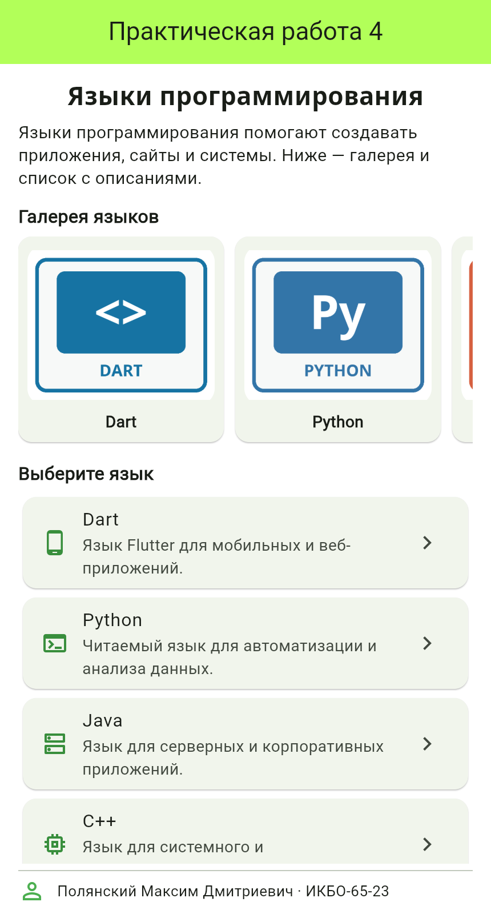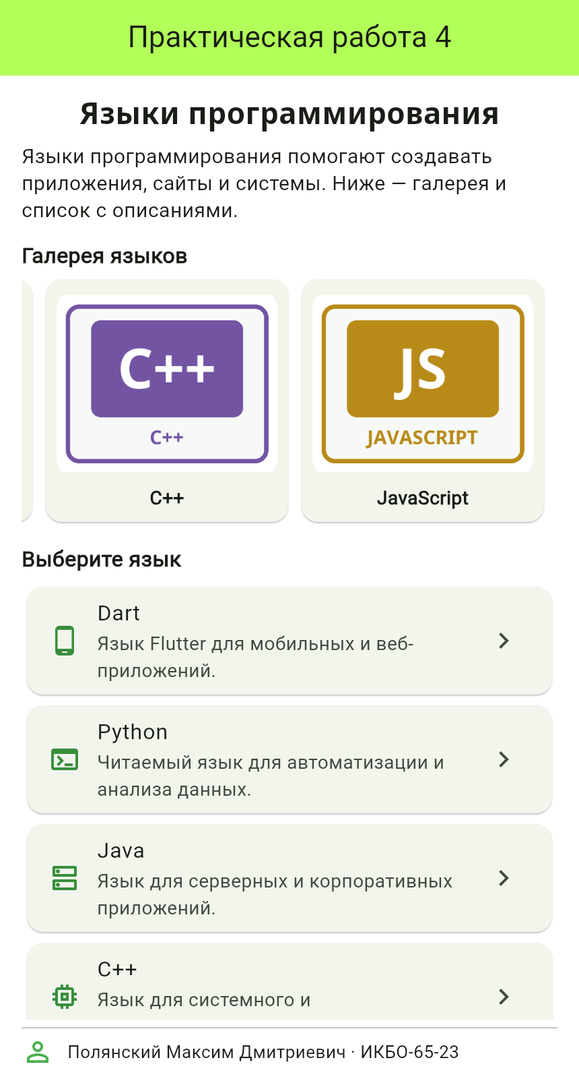
Рисунки 1 и 2 — Начальный экран и конец горизонтальной галереи

9.2 Вертикальный список и выбор карточки
При прокрутке нижнего ListView видны последние пункты, в том числе C++ и JavaScript с иконками по обе стороны текста. Нажатие на JavaScript подсвечивает его карточку и показывает SnackBar с названием выбранного языка.
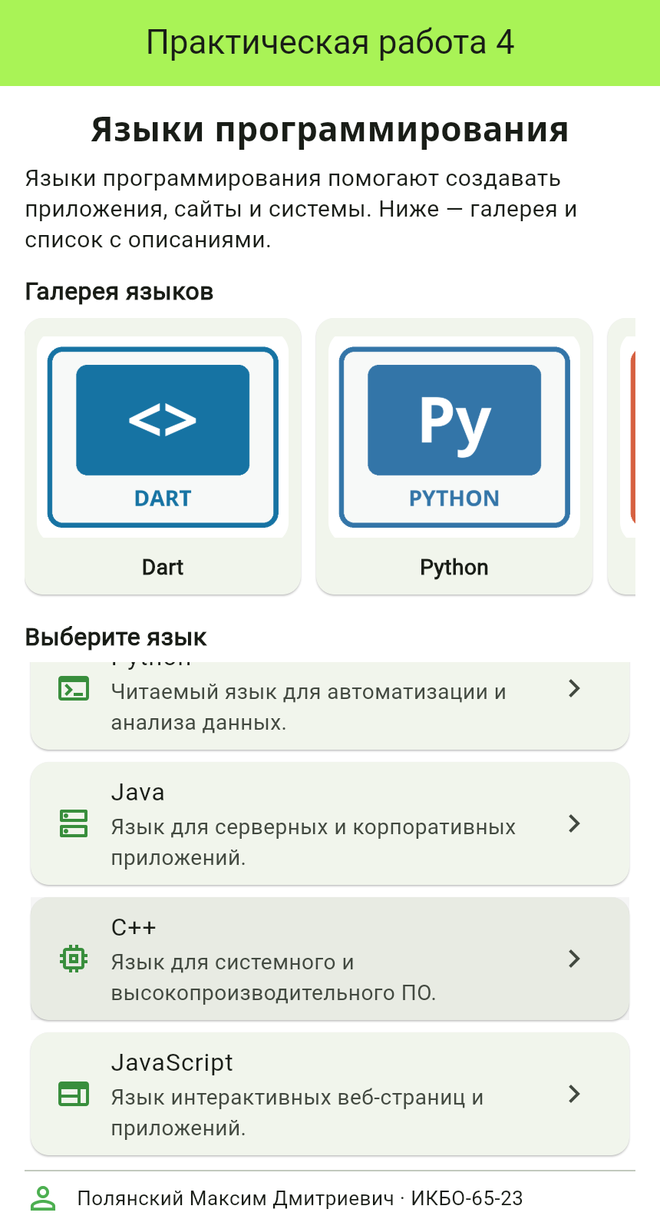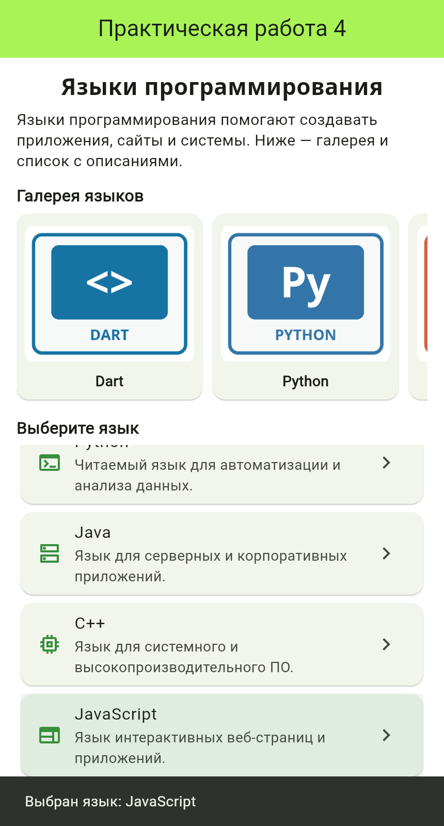
Рисунки 3 и 4 — Прокрутка карточек и уведомление JavaScript
Для переключения языка повторное нажатие не требует закрывать предыдущее уведомление: новый SnackBar появляется сразу. Эта ситуация проверена тестом последовательного выбора Dart и JavaScript.

9.3 Уведомление и работа в небольшом окне
Слева показано уведомление после выбора Dart. Справа видно, как экран выглядит в небольшом окне: галерея и описание занимают меньше места, а список карточек остаётся доступным.
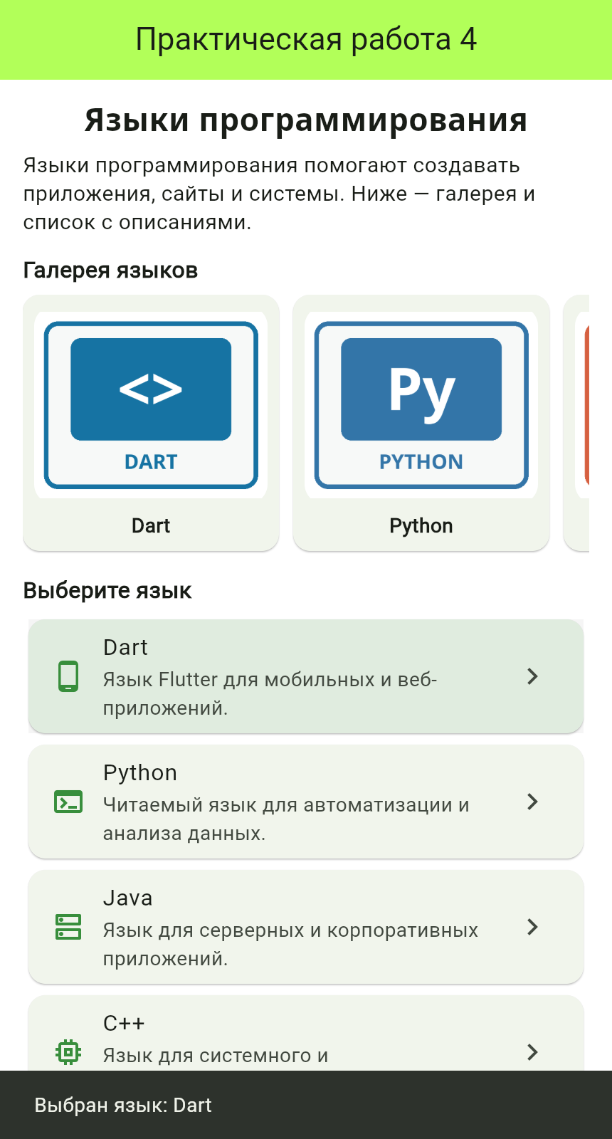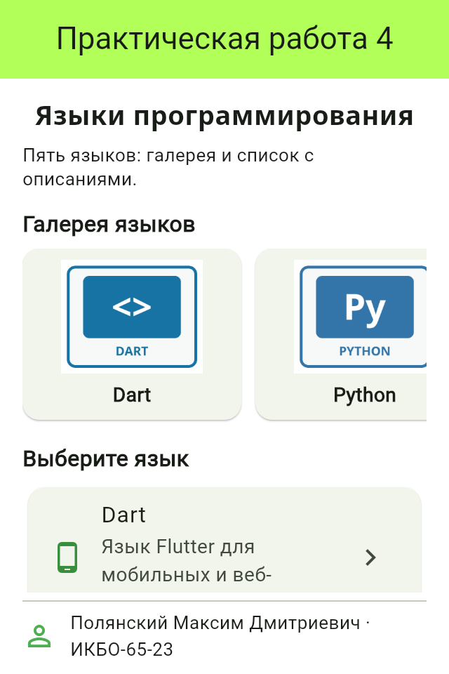
Рисунки 5 и 6 — Уведомление Dart и узкий экран
Требование | Подтверждение
Горизонтальный ListView | Рисунки 1–2; прокрутка до последнего изображения
Скруглённые картинки | ClipRRect и BorderRadius.circular(14)
Вертикальный ListView из карточек | Рисунок 3; Card с ListTile и описанием
Иконки по обе стороны текста | leading и trailing в ListTile
SnackBar с названием | Рисунки 4–5; текст выбранного языка

10 Полный листинг приложения
Ниже приведён полный файл lib/main.dart. Комментарии в коде поясняют назначение модели данных, двух списков, обработки нажатия и показа уведомления. Листинг совпадает с исходным файлом проекта.
import 'package:flutter/material.dart';

void main() => runApp(const ProgrammingLanguagesApp());

// Данные одного пункта: название, подпись, картинка и значок.
class LanguageInfo {
const LanguageInfo(this.name, this.description, this.image, this.icon);

final String name;
final String description;
final String image;
final IconData icon;
}

// Порядок элементов определяет порядок и галереи, и списка.
const languages = <LanguageInfo>[
LanguageInfo(
'Dart',
'Язык Flutter для мобильных и веб-приложений.',
'assets/images/dart.png',
Icons.phone_android,
),
LanguageInfo(
'Python',
'Читаемый язык для автоматизации и анализа данных.',
'assets/images/python.png',
Icons.terminal,
),
LanguageInfo(
'Java',
'Язык для серверных и корпоративных приложений.',
'assets/images/java.png',
Icons.dns_outlined,
),
LanguageInfo(
'C++',
'Язык для системного и высокопроизводительного ПО.',
'assets/images/cpp.png',
Icons.memory_outlined,
),
LanguageInfo(
'JavaScript',

10 Полный листинг приложения продолжение 1
'Язык интерактивных веб-страниц и приложений.',
'assets/images/javascript.png',
Icons.web_outlined,
),
];

class ProgrammingLanguagesApp extends StatelessWidget {
const ProgrammingLanguagesApp({super.key});

@override
Widget build(BuildContext context) {
return MaterialApp(
title: 'Практическая работа 4',
debugShowCheckedModeBanner: false,
theme: ThemeData(
colorSchemeSeed: Colors.green,
useMaterial3: true,
scaffoldBackgroundColor: Colors.white,
),
home: const LanguagesPage(),
);
}
}

// Состояние хранит выбранную карточку, чтобы подсветить её после нажатия.
class LanguagesPage extends StatefulWidget {
const LanguagesPage({super.key});

@override
State<LanguagesPage> createState() => _LanguagesPageState();
}

class _LanguagesPageState extends State<LanguagesPage> {
int? _selectedIndex;

void _selectLanguage(int index) {
setState(() => _selectedIndex = index);

// ScaffoldMessenger показывает уведомление поверх текущего Scaffold.
final messenger = ScaffoldMessenger.of(context);
messenger.removeCurrentSnackBar();
messenger.showSnackBar(
SnackBar(
content: Text('Выбран язык: ${languages[index].name}'),
duration: const Duration(seconds: 3),
),
);
}

10 Полный листинг приложения продолжение 2
@override
Widget build(BuildContext context) {
return Scaffold(
appBar: AppBar(
title: const Text('Практическая работа 4'),
backgroundColor: Colors.lightGreenAccent,
centerTitle: true,
),
body: SafeArea(
// Короткий экран получает компактную галерею и описание.
child: LayoutBuilder(
builder: (context, constraints) {
final compact = constraints.maxHeight < 600;
final galleryHeight = compact ? 126.0 : 184.0;
final galleryWidth = compact ? 166.0 : 190.0;

return Padding(
padding: const EdgeInsets.fromLTRB(16, 12, 16, 8),
child: Column(
crossAxisAlignment: CrossAxisAlignment.stretch,
children: [
Text(
'Языки программирования',
textAlign: TextAlign.center,
style: TextStyle(
fontFamily: 'NotoSansCustom',
fontSize: compact ? 19 : 22,
fontWeight: FontWeight.bold,
),
),
const SizedBox(height: 7),
Text(
compact
? 'Пять языков: галерея и список с описаниями.'
: 'Языки программирования помогают создавать приложения, '
'сайты и системы. Ниже — галерея и список с описаниями.',
maxLines: compact ? 2 : 3,
overflow: TextOverflow.ellipsis,
style: TextStyle(fontSize: compact ? 13 : 15, height: 1.3),
),
const SizedBox(height: 12),
const Text(
'Галерея языков',
style: TextStyle(fontSize: 16, fontWeight: FontWeight.bold),
),
const SizedBox(height: 6),
SizedBox(
height: galleryHeight,
// Горизонтальный список строит элементы по их индексам.
child: ListView.builder(
key: const Key('gallery'),
scrollDirection: Axis.horizontal,

10 Полный листинг приложения продолжение 3
itemCount: languages.length,
itemBuilder: (context, index) {
final language = languages[index];
return SizedBox(
key: Key('gallery-item-$index'),
width: galleryWidth,
child: Card(
margin: const EdgeInsets.only(right: 10, bottom: 4),
child: Padding(
padding: const EdgeInsets.all(8),
child: Column(
children: [
Expanded(
// ClipRRect действительно обрезает углы картинки.
child: ClipRRect(
borderRadius: BorderRadius.circular(14),
child: Image.asset(
language.image,
width: double.infinity,
fit: BoxFit.contain,
),
),
),
const SizedBox(height: 5),
Text(
language.name,
style: const TextStyle(
fontWeight: FontWeight.w600,
),
),
],
),
),
),
);
},
),
),
const SizedBox(height: 12),
const Text(
'Выберите язык',
style: TextStyle(fontSize: 16, fontWeight: FontWeight.bold),
),
const SizedBox(height: 5),
Expanded(
// Вертикальный список занимает оставшееся место экрана.
child: ListView.builder(
key: const Key('language-list'),
itemCount: languages.length,
itemBuilder: (context, index) {
final language = languages[index];
return Card(

10 Полный листинг приложения продолжение 4
key: Key('language-card-$index'),
color: _selectedIndex == index
? const Color(0xFFE9F6E8)
: null,
child: ListTile(
leading: Icon(
language.icon,
color: Colors.green.shade700,
),
title: Text(language.name),
subtitle: Text(language.description),
trailing: const Icon(Icons.chevron_right),
onTap: () => _selectLanguage(index),
),
);
},
),
),
const Divider(height: 12),
const Row(
children: [
Icon(Icons.person_outline, color: Colors.green),
SizedBox(width: 10),
Expanded(
child: Text(
'Полянский Максим Дмитриевич · ИКБО-65-23',
style: TextStyle(fontSize: 13),
),
),
],
),
],
),
);
},
),
),
);
}
}

11 Регистрация ресурсов
Фрагмент pubspec.yaml содержит пути к локальным изображениям и шрифту. Имя NotoSansCustom в этом файле совпадает со значением fontFamily в TextStyle заголовка. После изменения pubspec.yaml выполняется flutter pub get и перезапуск приложения, чтобы ресурсы вошли в сборку.
flutter:
uses-material-design: true
assets:
- assets/images/
fonts:
- family: NotoSansCustom
fonts:
- asset: assets/fonts/NotoSans-Bold.ttf
weight: 700
12 Проверка и размещение на GitHub
Проверка flutter analyze не выявила замечаний. Все три теста прошли: галерея прокручивается и показывает изображения со скруглёнными углами; выбор Dart и JavaScript выводит правильное уведомление; в небольшом окне элементы экрана не перекрывают друг друга. В браузере я также проверил обе прокрутки и нажатие на карточки.
Команда flutter build apk --debug успешно создала Android APK. Скриншоты в отчёте сделаны в запущенной веб-версии приложения.
Общий репозиторий практических работ: https://github.com/Polyanskiy-Maksim/RKMP_Practices
Исходники практической работы 4: https://github.com/Polyanskiy-Maksim/RKMP_Practices/tree/main/practice4
В общем репозитории размещены исходники практических работ 2, 3 и 4 и Word-отчёты. В папке practice4 находятся lib/main.dart, assets, pubspec.yaml и тесты. Тяжёлые APK остаются в локальной папке output и могут быть собраны из исходников.
13 Вывод
В этой работе я доработал приложение «Языки программирования»: добавил горизонтальную галерею из пяти изображений и вертикальный список карточек с краткими описаниями и иконками. При выборе карточки приложение выделяет её и показывает SnackBar с названием языка. Работу приложения подтверждают скриншоты и результаты проверок. Исходный код и отчёт опубликованы в общем репозитории GitHub.

